2018-2023年泉州工艺美术职业学院高职单招（数学／语文／英语）历年常考试题库含答案解析

卷I

一.语文单选题(共15题)

1.下列文学社团中，朱自清曾经参加的是（）。
A.创造社
B.文学研究会
C.新月社
D.中国左翼作家联盟

2.《箱子岩》一文选自散文集（ ）
A.《湘行散记》
B.《湘西》
C.《从文自传》
D.《闲书》

3.《山居秋暝》是一首（ ）
A.五律
B.七律
C.五古
D.七古

4.《左传》是一部（ ）
A.编年体史书
B.国别体史书
C.纪传体史书
D.通史

5.在契诃夫小说《苦恼》里，车夫姚纳向小母马倾诉的主要原因是（ ）
A.年老多病，无依无靠
B.生活困窘，缺乏救助
C.儿子死了，无人赡养
D.社会冷漠，百姓麻木

6.成语“分崩离析”出自（ ）
A.《季氏将伐颛臾》
B.《寡人之于国也》
C.《五代史伶官传序》
D.《答司马谏议书》

7.《灯下漫笔》选自鲁迅著名的杂文集（ ）
A.《热风》
B.《南腔北调集》
C.《坟》
D.《华盖集》

8.苏轼、辛弃疾同为（ ）
A.婉约派词人
B.豪放派词人
C.风雅派词人
D.北宋词人

9.朱光潜的主要美学论著有（ ）
A.《美的历程》
B.《美学散步》
C.《西方美学史》
D.《七缀集》

10.《史记》是我国第一部（ ）
A.纪传体断代史
B.纪传体通史
C.编年体通史
D.国别体断代史

11.韩愈的作品集是（ ）
A.《饮冰室文集》
B.《临川先生文集》
C.《昌黎先生集》
D.《柳河东集》

12.作者用“是以泰山不让土壤，故能成其大”论证“不却众庶，故能明其德”，这里运用的论证方法是（ ）
A.归纳法
B.演绎法
C.对比法
D.类比法

13.下列各句带点的词，词义相同的一组是（ ）
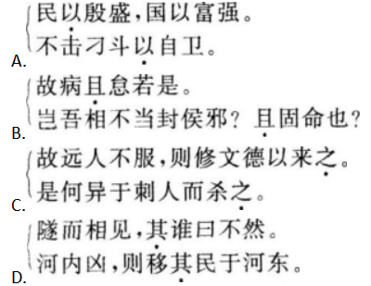
A.见图A
以上内容仅为本文档的试下载部分，为可阅读页数的一半内容。如要下载或阅读全文，请访问：https://d.book118.com/165100131330011112

